**Phân tích Báo cáo Kết quả Hoạt động Kinh doanh:**

*Sự biến động Kết quả Hoạt động Kinh doanh từ năm 2019 đến năm 2021.

|  |  |  |  |  |  |  |  |  |  |  |
| --- | --- | --- | --- | --- | --- | --- | --- | --- | --- | --- |
| **STT** |  | **2021 Tỷ VND** | **2020 Tỷ VND** | **2019 Tỷ VND** | **CL 21-20** | **% CL** | **CL 20-19** | **%CL** | **TĐTT**  **21-20** | **TĐTT**  **21-19** |
| **1** | **Doanh thu bán hàng và cung cấp dịch vụ** | $ 150.865 | $ 91.279 | $ 64.677 | $ 59.586 | 65,28% | $ 26.602 | 41,13% | 65,28% | 133,26% |
| **2** | **Các khoản giảm trừ doanh thu** | $ 1.185 | $ 1.160 | $ 1.019 | $ 25 | 2,16% | $ 141 | 13,81% | 2,16% | 16,26% |
| **3** | **Doanh thu thuần về bán hàng và cung cấp dịch vụ** | $ 149.679 | $ 90.118 | $ 63.658 | $ 59.561 | 66,09% | $ 26.460 | 41,57% | 66,09% | 135,13% |
| **4** | **Giá vốn hàng bán và dịch vụ cung cấp** | $ 108.571 | $ 71.214 | $ 52.472 | $ 37.357 | 52,46% | $ 18.742 | 35,72% | 52,46% | 106,91% |
| **5** | **Lợi nhuận gộp** | $ 41.108 | $ 18.904 | $ 11.185 | $ 22.204 | 117,46% | $ 7.719 | 69,01% | 117,46% | 267,52% |
| **6** | **Doanh thu hoạt động tài chính** | $ 3.071 | $ 1.004 | $ 471 | $ 2.067 | 205,68% | $ 533 | 113,31% | 205,68% | 552,04% |
| **7** | **Chi phí tài chính** | $ 3.731 | $ 2.837 | $ 1.181 | $ 894 | 31,51% | $ 1.656 | 140,12% | 31,51% | 215,78% |
|  | **Trong đó: Chi phí đi vay** | $ 2.525 | $ 2.191 | $ 936 | $ 334 | 15,25% | $. 1.255 | 133,98% | 15,25% | 169,65% |
| **8** | **Phần lãi trong công ty liên kết** | $ 4 | $ 1 | $ (1) | $ 3 | 127,28% | $ 2 | -237,26% | 127,28% | -411,97% |
| **9** | **Chi phi bán hàng** | $ 2.120 | $ 1.090 | $ 873 | $ 1.030 | 94,36% | $ 217 | 24,90% | 94,36% | 142,76% |
| **10** | **Chi phí quản lý doanh nghiệp** | $ 1.324 | $ 690 | $ 569 | $ 634 | 91,84% | $ 121 | 21,32% | 91,84% | 132,73% |
| **11** | **Lợi nhuận thuần từ hoạt động kinh doanh** | $ 37.008 | $ 15.292 | $ 9.030 | $ 21.716 | 142,01% | $ 6.262 | 69,33% | 142,01% | 309,79% |
| **12** | **Thu nhập khác** | $ 796 | $ 654 | $ 657 | $ 142 | 21,80% | $ (3) | -0,55% | 21,80% | 21,13% |
| **13** | **Chi phí khác** | $ 748 | $ 589 | $ 591 | $ 159 | 26,96% | $ (2) | -0,44% | 26,96% | 26,41% |
| **14** | **Lợi nhuận từ hoạt động khác** | $ 48 | $ 64 | $ 65 | $ (16) | -25,25% | $ (1) | -1,55% | -25,25% | -26,41% |
| **15** | **Lợi nhuận kế toán trước thuế** | $ 37.056 | $ 15.356 | $ 9.096 | $ 21.700 | 141,30% | $ 6.260 | 68,82% | 141,30% | 307,37% |
| **16** | **Chi phí thuế TNDN hiện hành** | $ 2.855 | $ 1.784 | $ 1.603 | $ 1.071 | 60,00% | $ 181 | 11,31% | 60,00% | 78,09% |
| **17** | **(Lợi ích)/chi phí thuế TNDN hoãn lại** | $ (319) | $ 66 | $ (84) | $ (385) | -582,35% | $ 150 | -178,02% | -582,35% | 276,33% |
| **18** | **Lợi nhuận sau thuế TNDN** | $ 34.520 | $ 13.506 | $ 7.578 | $ 21.014 | 155,59% | $ 5.928 | 78,22% | 155,59% | 355,53% |
|  | **Phân bổ cho:** |  |  |  |  |  |  |  |  |  |
|  | **Cổ đông của công ty mẹ** | $ 34.478 | $ 13.450 | $ 7.527 | $ 21.028 | 156,34% | $ 5.923 | 78,68% | 156,34% | 358,03% |
|  | **Cổ đông không kiểm soát** | $ 42 | $ 55 | $ 50 | $ (13) | -23,36% | $ 5 | 9,96% | -23,36% | -15,73% |

1. Sự biến động của doanh thu.

Dựa vào bảng số liệu ta thấy được từ năm 2019 đến năm 2021, doanh thu tăng lên nhanh chóng:

Năm 2019, Tập đoàn ghi nhận mức doanh thu thuần là 63.658 tỷ đồng và lợi nhuận sau thuế là 7.578 tỷ đồng. Kết quả này có được chủ yếu nhờ sản lượng thép xây dựng, ống thép đạt kỷ lục cao nhất. Trong đó, cùng với sự tăng trưởng mạnh mẽ, lĩnh vực nông nghiệp của Tập đoàn đóng góp lớn thứ 2 trong cơ cấu doanh thu và lợi nhuận cho Hòa Phát trong năm này.

Trong năm 2019, các Khu công nghiệp của Công ty XD&PTĐT Hòa Phát liên tiếp “đón sóng” nhiều doanh nghiệp lớn trong và ngoài nước thuê đất làm nhà xưởng, đưa mảng bất động sản nhà ở, khu đô thị và kinh doanh hạ tầng KCN của Công ty có nhiều khởi sắc, tăng trưởng vượt bậc.

Năm 2020, doanh thu thuần đạt 90.118 tỷ đồng và lợi nhuận sau thuế đạt 13.506 tỷ đồng. Mặc dù trong năm này, nền kinh tế Việt Nam và thế giới gặp nhiều khó khăn do ảnh hưởng của đại dịch Covid-19 khiến cho tổng cầu suy giảm, nhưng Tập đoàn Hòa Phát vẫn “ngược dòng” đạt được những kết quả ấn tượng.

Năm 2021, doanh thu thuần về bán hàng và cung cấp dịch vụ đạt 149.679 tỷ đồng, mức tăng trưởng là 66,09% so với năm 2020 và 135,13% so với năm 2019. Lợi nhuận sau thuế Thu nhập doanh nghiệp đạt 34.520 tỷ đồng, tăng trưởng lần lượt là 155,59% và 355,53% so với năm 2020 và năm 2019.

* Lợi nhuận sau thuế TNDN tăng gấp 2,56 lần so với năm 2020 như vậy là nhờ vào cuối năm 2020, Hòa Phát bắt đầu cung cấp sản phẩm thép cuộn cán nóng (HRC) thương mại ra thị trường. Đến tháng 1/2021, lò cao số 4 của Khu liên hợp Dung Quất được đưa vào hoạt động nâng tổng sản lượng bán thép cuộn cán nóng từ 576 nghìn tấn (năm 2020) lên 2,57 triệu tấn.
* Ngành sản xuất kinh doanh thép đóng góp hơn 90% vào kết quả kinh doanh của Tập đoàn.
* Cùng với chính sách xuyên suốt, nhất quán và chất lượng sản phẩm vượt trội, ổn định, giá vốn và giá bán tốt, cùng với mẫu mã đa dạng, sản phẩm củaHòa Phát được khách hàng, đối tác tin tưởng đón nhận tích cực giúp Hòa Phát lập kỷ lục về sản lượng bán hàng.

Hoà Phát thận trọng trước những biến động kinh tế vĩ mô, Tập đoàn vẫn rất lạc quan trước tình hình phát triển của công ty trong giai đoạn mới với nhiều dự án bắt đầu hoạt động ổn định, đóng góp vào doanh thu và lợi nhuận của Tập đoàn như thu nhập từ hoạt động tài chính đạt 3.071 tỷ đồng (năm 2021) tăng mạnh qua các năm với tốc độ tăng trưởng 205,68% (năm 2020), 552,04% (năm 2019); thu nhập khác đạt 796 tỷ đồng (năm 2021) với tốc độ tăng trưởng hơn 20% so với năm 2020 và năm 2019.

1. Sự biến động của chi phí

Tốc độ tăng trưởng giữa doanh thu và lợi nhuận sau thuế không đồng nhất là do các yếu tố bất thường của chi phí tăng, ảnh hưởng đến lợi nhuận của Tập đoàn.

Giá vốn hàng bán tăng cao, năm 2021 đạt 108.571 tỷ đồng tăng lần lượt là 52,46% và 106,91% so với năm 2020 và năm 2019. Chi phí mua nguyên vật liệu đã tăng lên (do ảnh hưởng của các yếu tố trên thị trường), ngoài ra giá vốn của bất động sản ( đầu tư cho thuê/ đã bán) tăng của là một trong những nguyên nhân khiến giá vốn hàng bán của Tập đoàn tăng mạnh.

Chi phí bán hàng tăng khá cao: năm 2021 đạt 2,120 tỷ đồng, tăng 94,36% so với năm 2020, và 142,76% so với năm 2019. Các chính sách bán hàng, chính sách hỗ trợ đại lý cũng được tăng trưởng, hệ thống đại lý của các ngành hàng trong tập đoàn đều được phát triển theo hướng tập trung hóa. Hệ thống đại lý ổn định và gắn bó chính là nền tảng để xây dựng thị trường cho các ngành hàng mới của Hoà Phát. Việc đẩy mạnh quảng bá các sản phẩm mới và các dịch vụ chăm sóc khách hàng cũng làm cho chi phí bán hàng tăng nhưng điều này cũng giúp cho Hoà Phát tăng thêm doanh thu và tìm năng kiếm được lượng khách hàng mới cho tập đoàn.

Chi phí quản lý Doanh nghiệp tăng mạnh vào năm 2021, với 1.324 tỷ đồng. Tốc độ tăng trưởng đạt 91,84% so với năm 2020, và 132,73% so với năm 2019. Chi phí này tăng mạnh là do Tập đoàn đẩy mạnh quyên góp vào công tác phòng chống dịch. Với mong muốn chung tay với Chính phủ và các Bộ ngành đối phó với đại dịch Covid-19 tại Việt Nam.

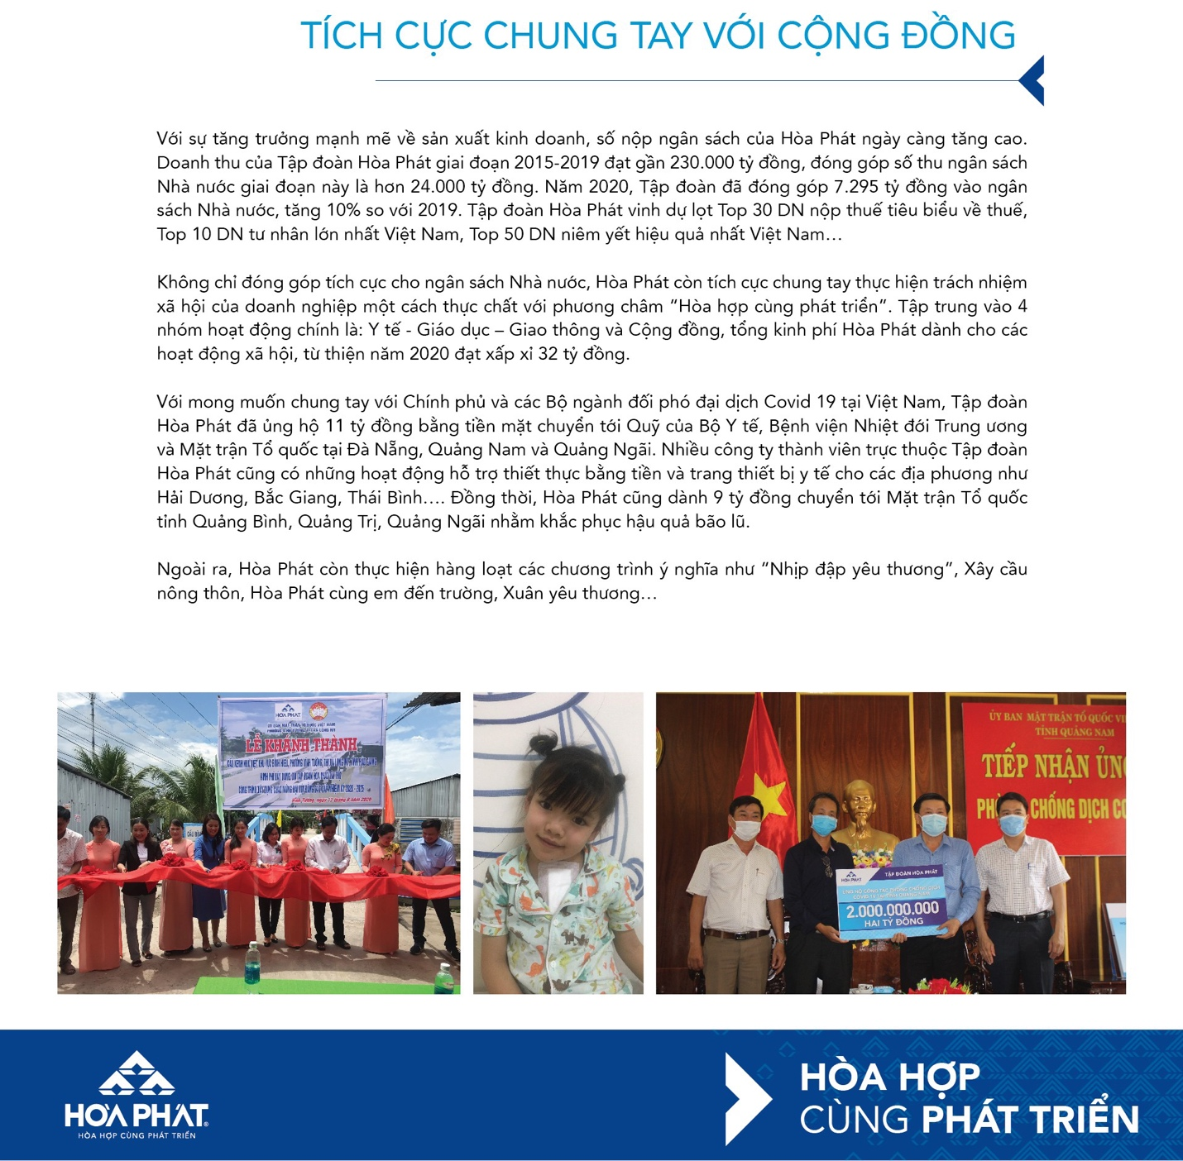

Chi phí tài chính: chi phí tăng khônh đều trong hoạt động đầu tư chứng tỏ hoạt động kinh doanh của Tập đoàn được đẩy mạnh. Trong đó, chi phí đi vay chiếm tỷ trọng lớn trong chi phí này (67,68% năm 2021)

Chi phí khác với mức tăng tương đối (trên 26% so với năm 2020 và 2019) do tình hình lạm phát và chính sách thắt chặt tiền tệ của Chính phủ ảnh hưởng đến chi phí trong Tập đoàn.

**Nhận xét:**

Sự chủ động về với một liệu đầu vào về nguyên vật liệu đầu vào cũng như quy trình sản xuất khép kín luôn là lợi thế cạnh tranh đặc biệt của Tập đoàn. Bên cạnh đó, Hòa Phát vượt trội so với các doanh nghiệp cùng ngành ở khả năng kiểm soát chi phí và lợi thế về tỷ lệ cho vay trong cạnh tranh với doanh nghiệp sản xuất trong nước và ngoài nước.

Tổng chi phí tương đối cao nhưng Tập đoàn Hoà Phát vẫn kiểm soát được và giúp cho quá trình sản xuất và hoạt động kinh doanh của doanh nghiệp trở nên tốt hơn. Mức lợi nhuận của Tập đoàn vẫn tăng mạnh.

*Cơ cấu Kết quả SXHĐKD

|  |  |  |  |  |
| --- | --- | --- | --- | --- |
| **STT** | **Chỉ tiêu** | **2021** | **2020** | **2019** |
| **1** | **Doanh thu bán hàng và cung cấp dịch vụ** |  |  |  |
| **2** | **Các khoản giảm trừ doanh thu** |  |  |  |
| **3** | **Doanh thu thuần về bán hàng và cung cấp dịch vụ** | 100,00% | 100,00% | 100,00% |
| **4** | **Giá vốn hàng bán và dịch vụ cung cấp** | 72,54% | 79,02% | 82,43% |
| **5** | **Lợi nhuận gộp** | 27,46% | 20,98% | 17,57% |
| **6** | **Doanh thu hoạt động tài chính** | 2,05% | 1,11% | 0,74% |
| **7** | **Chi phí tài chính** | 2,49% | 3,15% | 1,86% |
|  | **Trong đó: Chi phí đi vay** | 1,69% | 2,43% | 1,47% |
| **8** | **Phần lãi trong công ty liên kết** | 0,00% | 0,00% | 0,00% |
| **9** | **Chi phi bán hàng** | 1,42% | 1,21% | 1,37% |
| **10** | **Chi phí quản lý doanh nghiệp** | 0,88% | 0,77% | 0,89% |
| **11** | **Lợi nhuận thuần từ hoạt động kinh doanh** | 24,73% | 16,97% | 14,19% |
| **12** | **Thu nhập khác** | 0,53% | 0,73% | 1,03% |
| **13** | **Chi phí khác** | 0,50% | 0,65% | 0,93% |
| **14** | **Lợi nhuận từ hoạt động khác** | 0,03% | 0,07% | 0,10% |
| **15** | **Lợi nhuận kế toán trước thuế** | 24,76% | 17,04% | 14,29% |
| **16** | **Chi phí thuế TNDN hiện hành** | 1,91% | 1,98% | 2,52% |
| **17** | **(Lợi ích)/chi phí thuế TNDN hoãn lại** | -0,21% | 0,07% | -0,13% |
| **18** | **Lợi nhuận sau thuế TNDN** | 23,06% | 14,99% | 11,90% |
|  | **Phân bổ cho:** |  |  |  |
|  | **Cổ đông của công ty mẹ** | 23,03% | 14,93% | 11,82% |
|  | **Cổ đông không kiểm soát** | 0,03% | 0,06% | 0,08% |

**Nhận xét:**

Tỷ trọng của giá vốn hàng bán lần lượt qua các năm là 82,43%; 79,02%; 72,54%. Cho biết trong 100 đồng doanh thu thuần có 82,43 đồng giá vốn năm 2019, 79,02 dồng giá vốn năm 2020 và 72,54 đồng giá vốn năm 2021.

Tỷ trọng doanh thu tài chính lần lượt là 0,74%; 1,11%; 2,05%. Cho biết trong 100 đồng doanh thu thuần, có 0,74 đồng doanh thu tài chính năm 2019; 1,11 đồng doanh thu tài chính năm 2020 và 2,05 đồng doanh thu tài chính năm 2021. Tỷ trọng này rất nhỏ cho thấy được nguồn thu từ hoạt động tài chính không đáng kể.

Tỷ trọng chi phí tài chính lớn hơn doanh thu tài chính, cụ thể qua 3 năm là 1,86%; 3,15% và 2,49%. Cho biết cứ 100 đồng doanh thu thuần, thì phải trả 1,86 đồng chi phí tài chính năm 2019, 3,15 đồng năm 2020 và 2,49 đồng năm 2021.

Chi phí bán hàng lần lượt là 1,37%; 1,21% và 1,42%. Cho biết cứ 100 đồng doanh thu thuần, thì phải trả 1,37 đồng chi phí bán hàng năm 2019, 1,21 đồng năm 2020 và 1,42 đồng năm 2021.

Chi phí quản lý DN lần lượt là 0,89%; 0,77% và 0,88%. Cho biết cứ 100 đồng doanh thu thuần, thì phải trả 0,89 đồng chi phí quản lý DN năm 2019, 0,77 đồng năm 2020 và 0,88 đồng năm 2021.